土方开挖工程检验批质量验收记录表

工程名称 高邮市清水潭旅游度假区普照街工程

分项检验批名称施工单位
分包单位
接待中心东北角化粪池江苏扬建集团有限公司
验收部位项目经理
分包项目经理
基坑开挖李竹全

施工执行标准名称及编号
施工质量验收规范的规定
允许偏差或允许值（mm）

柱 挖方场
基 地平整 路
项目 基 面
坑 管沟 基
监理(建
施工单位检查评定记录 设)单位验收记录
 |  | 基  槽 | 人工 | 机械 |  | 层
1 | 标高 | -50 | ±30 | ±50 | -50 | -50
 | 长度、宽度 | +200 | +300 | +500 | +100 | —
2 | （由设计中  心）线向两边 | -50 | -100 | -150
 | 量）

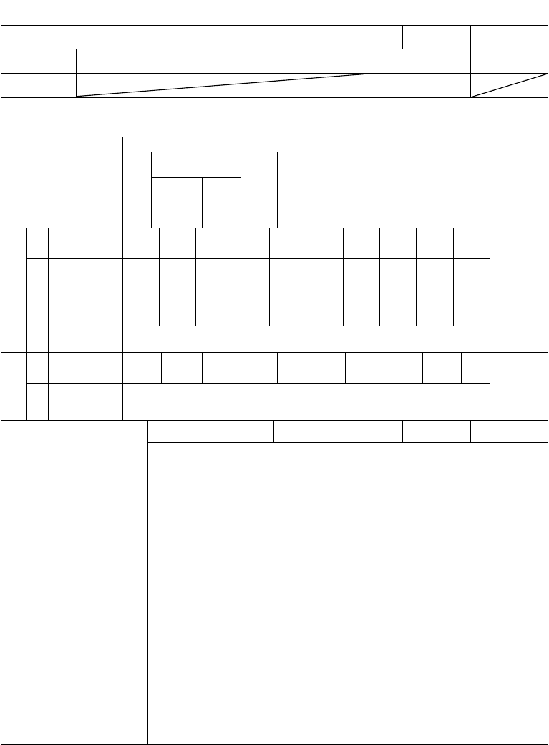

主控项目
-26 | -25 | -20 | -15 | -25
+150 | +250 | +260 | +90
-25 | -70 | -100

一
3 | 边坡 | 设计要求 |  |  | 符合规范要求
1 | 表面平整度 | 20 | 20 | 50 | 20 | 20 | 19 | 16 | 35
2 | 基底土性 | 设计要求 |  |  | 符合要求

11 17
般
项目

专业工长（施工员） 施工班组长

施工单位检查评定结果

项目专业质量检查员： 年 月 日

监理（建设）单位验收结论

专业监理工程师：
（建设单位项目专业技术负责人）： 年 月 日

模板分项工程（现浇结构模板安装）检验批质量验收记录 TJ4.1.22

工程名称

施工单位分包单位
高邮市清水潭旅游度假区普照街
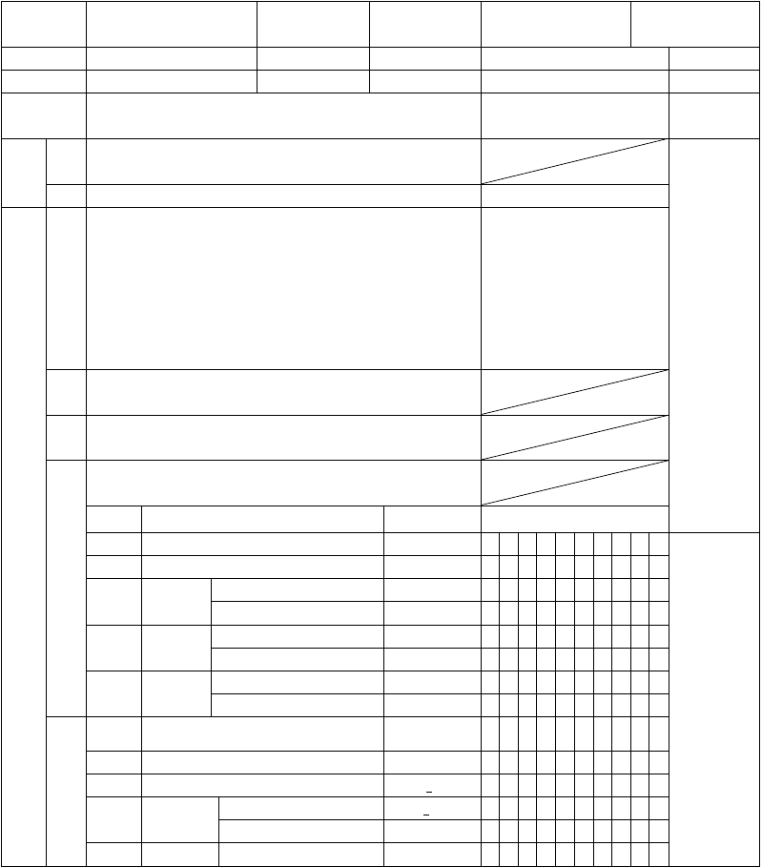
工程
江苏扬建集团有限公司
/

检验批部位

项目经理 分包项目经理
接待中心东北角化粪池素砼垫层李竹全
/

施工执行标准名称及编号

专业工长施工班组长
GB50204-2002

张林
/
监理（建设）单位

序号 GB50204-2002 规定

安装现浇结构的上层模板及其支架时下，层楼板应具有承受上层荷载的承载
主
1
控 能力，或加设支架；上、下层支架的立柱应对准，并铺设垫板。
项
施工单位检查评定记录

验收记录

目 2 在涂刷模板隔离剂时，不得玷污钢筋和混凝土接槎处。
模板安装应满足下列要求：
1． 模板的接缝不应漏浆；在浇筑混凝土前，木模板应浇水湿润，但模板内
没有玷污和砼接槎处

不应有积水；
1、接缝严密不漏浆，木模板浇水湿
润

1 2． 板与混凝土的接触面应清理干净并涂刷隔离剂但，不得采用影响结构性
2、清理干净并涂刷隔离剂

能或妨碍装饰工程施工的隔离剂；
- 浇筑混凝土前，模板内的杂物应清理干净；
3、模板内无杂物

- 对清水混凝土工程及装饰混凝土工程，应使用能达到设计效果的模板。
用作模板的地坪、胎膜等应平整光洁，不得产生影响构件质量的下沉、裂
2
缝、起砂或起鼓。
对跨度不小于4m 的现浇钢筋混凝土梁、板，其模板应按设计要求起拱；
3
当设计无具体要求时，起拱高度宜为跨度1的/1000~3/1000。
— 固定在模板上的预埋件、预留孔和预留洞均不得遗漏，且应安装牢固，其偏差应符合下表的规定。

般 项次
1
项 2
4
目 3 插筋
项目（预埋件和预留孔洞） 预埋钢板中心线位置
预埋管、预留孔中心线位置
中心线位置外露长度 中心线位置
允许偏差（mm）
3
3
5
+10，0 2

- 预制螺栓
外露长度中心线位置
+10，0 10

- 预留洞
尺寸

项次 项目（预埋件和预留孔洞）
+10，0

允许偏差（mm）

1 轴线位置
5 2 底模上表面标高基础
5
+5
+10
4 5 4

-2 4 -4

- 截面内部尺寸

- 层高垂直度
柱、墙、梁不大与5m
+4，-5 6

 |  | 大于5m | 8
 | 5 | 相邻两板表面高底差 | 2
 | 6 | 表面平整度 | 5
施工单位

项目专业质量检查员： | 年 | 月 | 日
监理工程师  （建设单位项目专业技术负责人）： | 年 | 月 | 日

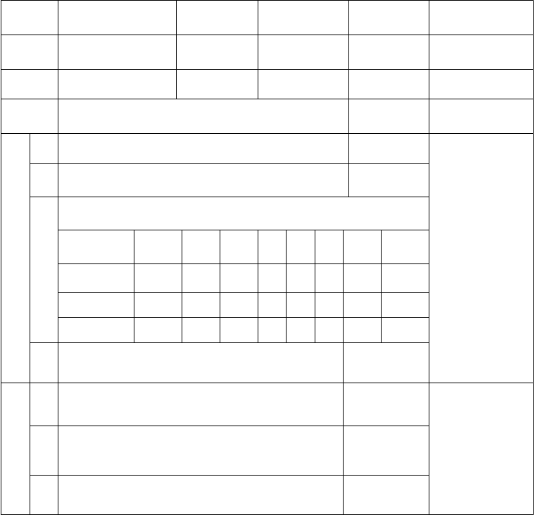混凝土分项工程（混凝土施工）检验批质量验收记录 TJ4.1.27
工程名称
工程施工单位名称
高邮市清水潭旅游度
假区普照街工程 江苏扬建集团有限公
司
检验批部位
接待中心东北角
化粪池素砼垫层
施工执行标准
名称及编号
GB50204-2002
项目经理
李竹全
专业工长
张林
分包单位
/
分包项目经理
/
施工班组长
/
序号
GB50204-2002 规定
施工单位
检验评定记录
监理（建设）
单位验收记录
1
结构混凝土强度及试件留置应符合设计和规范要求
符合要求
2
结构混凝土抗渗试件留置
主
混凝土原材料每盘称量的偏差应符合下表的规定
控
项
3
目
粗、细骨料
±3﹪
实测
水、外加剂
±2﹪
实测
4
混凝土的浇筑
连续浇筑
1
施工缝的位置应在混凝土前按设计要求和施工技术方
案确定。施工缝的处理应按施工技术方案执行
一
般
项目
2
后浇带的留置位置应按设计要求和施工技术方案确定。
后浇带混凝土浇筑应按施工技术方案进行
3
混凝土养护
自养
检查评定结果
监理（建设）单位
验收结论

材料名称 (每 | 允 许 | 水 | 泥 | 水 | 砂 | 石 | 掺合 | 外加剂
盘称量）  水泥、掺合料 | 偏 差  ±2﹪ | kg  设计 |  | kg | kg | kg | 料 kg | (kg)


施工单位
检查评定结果
项目专业质量检查员
年
月
日
监理（建设）
单位验收结论
监理工程师
（建设单位项目专业技术负责人）
年
月
日

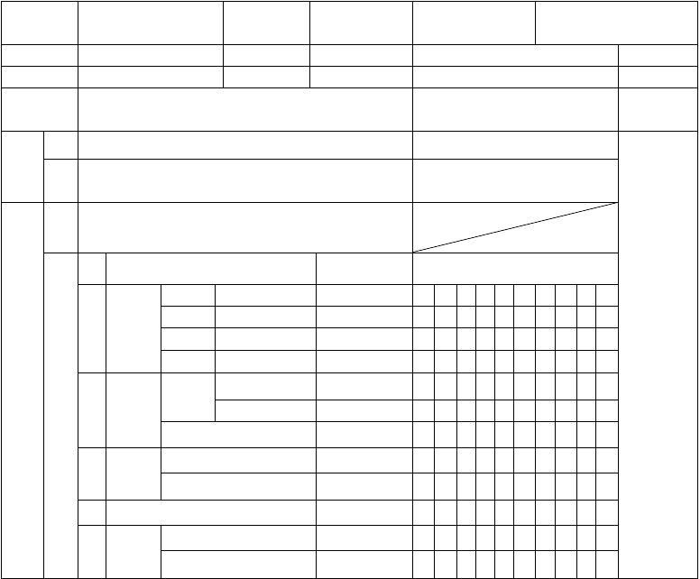现浇结构分项工程（结构施工）检验批质量验收记录 TJ4.1.28
工程名称
施工单位
分包单位
高邮市清水潭旅游度假区普
照街工程
江苏扬建集团有限公司
/
接待中心东北角化 施工执行标准名称及编
检验批部位
GB50204-2002
项目经理
分包项目经理
粪池素砼垫层
李竹全
/
号
专业工长
施工班组长
序号
GB50204-2002 规定
施工单位检查评定记录
张林
/
监理（建设）单位验收记录
1
现浇结构外观质量不应有严重缺陷
没有严重缺陷
主控项
目
2
现浇结构不应有影响结构性能和使用功能的尺寸偏差。
没有影响结构性能和使用功能的尺寸
偏差
现浇结构的外观质量不宜有一般缺陷。对已经出现的一般缺陷，
1
应施工单位按技术处理方案进行处理，并重新检查验收。
项次
项目（现浇结构）
允许偏差（mm）
1 轴线位置
般
3
4
墙、柱、梁
剪力墙
8
5
≤5m
8
层高
项
2
2
垂直度
>5m
10
全高（H）
H/1000 且≤30
目
层高
±10
3 标高
全高
±30
4
截面尺寸
+8，-5
-2 6 4
井筒长、宽对定位中心线
+25，0
5
电梯井
井筒全高（H）垂直度
H/1000 且≤30

 | 1 | 基础 | 15 | 5 | 6 | 3
一 | 2 | 独立基础 | 10

6 |  | 表面平整度 | 8
 | 预埋设施 | 预埋件 | 10
7 | 中心线位 | 预埋螺栓 | 5
 | 置 | 预埋管 | 5
8 |  | 预留洞中心线位置 | 15

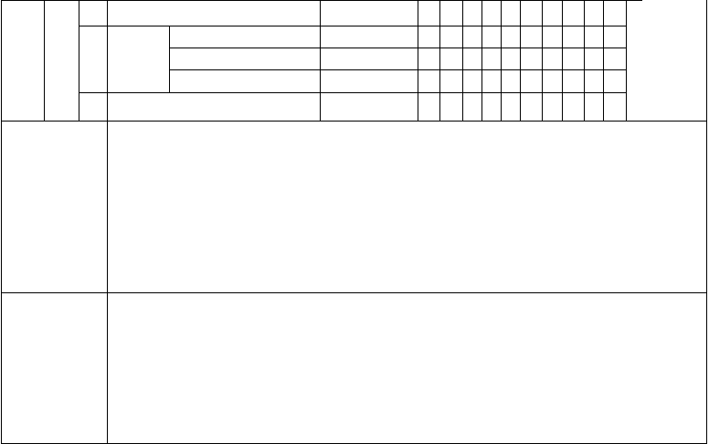模板分项工程（模板拆除）检验批质量验收记录 TJ4.1.23
工程名称
高邮市清水潭旅游度假
区普照街工程
检验批部位
接待中心东北角化
粪池素砼垫层
施工执行标准
名称及编号
GB50204-2002
施工单位
江苏扬建集团有限公司
项目经理
李竹全
专业工长
张林
分包单位
/
分包项目经理
/
施工班组长
/
序号
GB50204-2002 规定
施工单位检查 监理（建设）单位
评定记录 验收记录
1
底模及其支架拆除时的混凝土强度应符合设计要求；当设计
无具体要求时，混凝土强度应符合下表的规定
主
控
1
项
目
梁、拱、
壳
悬构件
>8
≥100
-
≥100
施工单位检查评定
结果
项目专业质量检查员：
年
月
日
监理（建设）验收结
论
监理工程师
（建设单位项目专业技术负责人）：
年
月
日

构件类型 | 构 件 跨 度  （m） | 达到设计的混凝土立方体抗压强  度标准值的百分（%）
 | ≤2 | ≥50
板 | >2，≤8 | ≥75
 | >8 | ≥100
 | ≤8 | ≥75


2

3
对张法预应力混凝土结构构件，则模宜在预应力张拉前拆
除；底模支架的拆除应按施工技术方案执行，当无具体要求时，不应在结构构件建立预应力前拆除 。
后浇带模板的拆除和支顶应按施工技术方案执行
一
般项目
1
2
侧模拆除时的混凝土强度应能保证其表面及棱角不受损伤。 表面、棱角未受
损伤。
模板拆除时，不应对楼层形成冲击荷载。拆除的模板和支架宜分散堆放并及时清运。
施工单位
检查评定结果
项目专业质量检查员：
年
月
日
监理（建设）
单位验收结论
监理工程师
（建设单位项目专业技术负责人）：
年
月
日

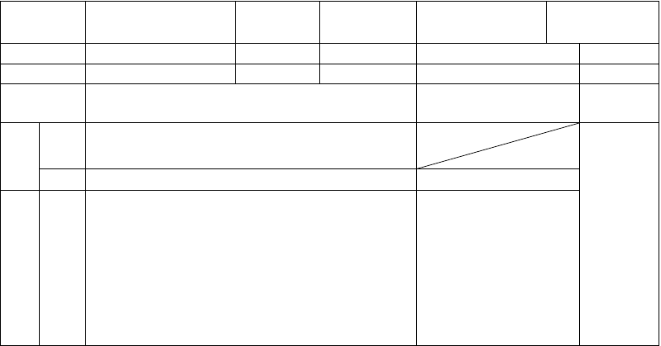模板分项工程（现浇结构模板安装）检验批质量验收记录 TJ4.1.22
工程名称
高邮市清水潭旅游度假区普照
检验批部位
街工程
接待中心东北角
化粪池底板
施工执行标准名称及编号
GB50204-2002
施工单位
分包单位
江苏扬建集团有限公司 项目经理
/ 分包项目经理
李竹全
/
专业工长
施工班组长
序号
GB50204-2002 规定
施工单位检查评定记录
张林
/
监理（建设） 单位验收记录
主控项目
1
安装现浇结构的上层模板及其支架时，下层楼板应具有承受上层荷载
的承载能力，或加设支架；上、下层支架的立柱应对准，并铺设垫板。
2
在涂刷模板隔离剂时，不得玷污钢筋和混凝土接槎处。
模板安装应满足下列要求：
5． 模板的接缝不应漏浆；在浇筑混凝土前，木模板应浇水湿润，但
涂刷隔离剂，没有玷污接槎处
一
模板内不应有积水；
1、接缝严密不漏浆，木模板浇水
般
6． 板与混凝土的接触面应清理干净并涂刷隔离剂，但不得采用影响湿润
1
项
结构性能或妨碍装饰工程施工的隔离剂；
7． 浇筑混凝土前，模板内的杂物应清理干净；
2、清理干净并涂刷隔离剂
3、模板内无杂物
目
8． 对清水混凝土工程及装饰混凝土工程，应使用能达到设计效果的
模板。

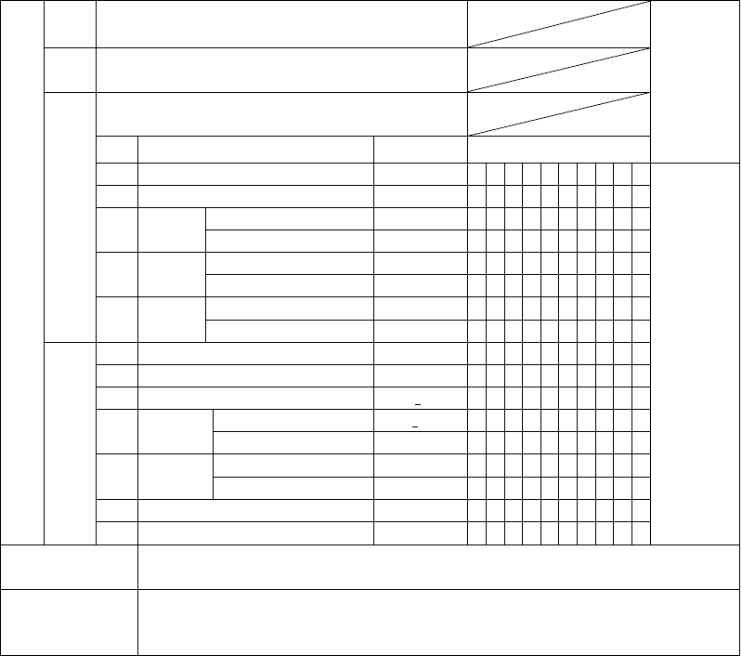钢筋分项工程（原材料、钢筋加工）检验批质量验收记录 TJ4.1.24
2
用作模板的地坪、胎膜等应平整光洁不，得产生影响构件质量的下沉、
裂缝、起砂或起鼓。
3
对跨度不小于4m 的现浇钢筋混凝土梁、板，其模板应按设计要求起
拱；当设计无具体要求时，起拱高度宜为跨度1的/1000~3/1000。
固定在模板上的预埋件、预留孔和预留洞均不得遗漏，且应安装牢固， 其偏差应符合下表的规定。
项次
项目（预埋件和预留孔洞）
允许偏差（mm）
1
2
4
3
预埋钢板中心线位置
预埋管、预留孔中心线位置
中心线位置
插筋
外露长度
4
预制螺栓
5
预留洞
中心线位置
外露长度
中心线位置尺寸
项次
1
2
项目（预埋件和预留孔洞）
轴线位置
底模上表面标高
5
4
层高垂直度
基础
柱、墙、梁不大与5m 大于5m
3
3
5
+10，0 2
+10，0 10
+10，0
允许偏差（mm）
5
+5
+10
+4，-5 6
8
2
2
1 1
5
-4
1
3
截面内部尺
寸
5
相邻两板表面高底差
6
表面平整度
5
施工单位
检查评定结果
项目专业质量检查员：
年
月
日
监理（建设）单位
验收结论
监理工程师
（建设单位项目专业技术负责人）：
年
月
日

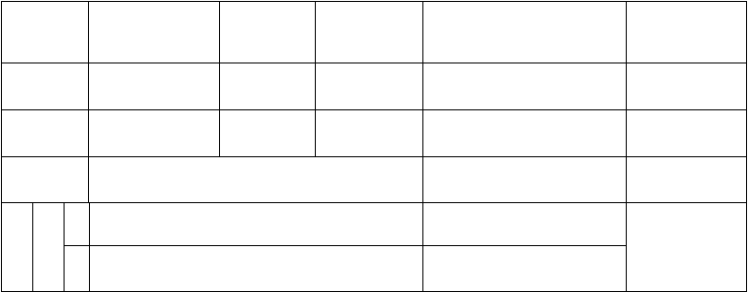
工程名称
高邮市清水潭旅游
度假区普照街工程
检验批部位
接待中心东北角
化粪池底板
施工执行标准
名称及编号
GB50204-2002
工程施工
单位名称
江苏扬建集团有限
公司
项目经理
李竹全
专业工长
张林
分包单位
/
分包项目经理
/
施工班组长
/
序号
GB50204-2002 规定
施工单位检查评定记录
监理（建设）单位
验收记录
主
控项
原
材料
1
钢筋的力学性能检查
符合要求
2
有抗震设防要求的框架结构，纵向受力钢筋强度

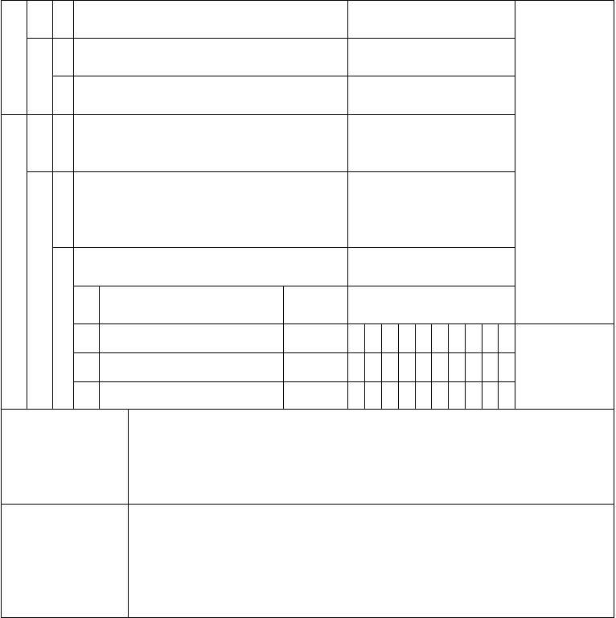
目
3 | 钢筋的化学成分检查或其他专项检验
4 | 受力钢筋的弯钩和弯折加工 | 符合要求
5 | 非焊接封闭环式箍筋的加工
1 | 钢筋应平直、无损伤，表面不得有裂纹，油污，颗粒状 | 符合要求
 | 或片状老锈。
 | 钢筋调直宜采用机械方法。也可采用冷拉方发。当采用

钢筋加工原材料

冷拉方发调直钢筋时。HPB235 级钢筋冷拉 不宜大于一 2 4％，HRB335 级 .HRB400 和 RRB400 级钢筋的冷拉 不宜
钢 大于 1％。
般 钢筋加工的形状。尺寸应符合设计要求，其偏差应符合
筋 下表要求的规定。

项 项
加 3 次
目
. | 1 受力钢筋顺长度方向全长的净尺寸 |  | ±10 | 2 | -5 | 4
工 | 2 | 弯起钢筋的弯折位置 | ±20
 | 3 | 箍筋内净尺寸 | ±5 | -4 | 2 | -3

项目（钢筋加工）
允许偏差
（mm）

施工单位检查评定结果

专业质量检查员： 年 月 日

监理（建设）单位验收结论

监理工程师
（建设单位项目专业技术负责人）： 年 月 日

钢筋分项工程（钢筋连接、钢筋安装）检验批质量验收记录 TJ4.1.25

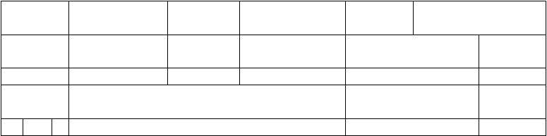
工程名称
施工单位分包单位
高邮市清水潭旅游度
假区普照街工程 江苏扬建集团有限公
司
/
检验批部位
接待中心东北角化粪池
底板
施工执行标准
名称及编号
GB50204-2002
项目经理
李竹全
专业工长
张林
分包项目经理
/
施工班组长
序号
GB50204-2002 规定
施工单位检查评定记录
/
监理（建设） 单位验收记录
主接
连 筋
钢1
纵向受力钢筋的连接方式应符合要求。
符合要求

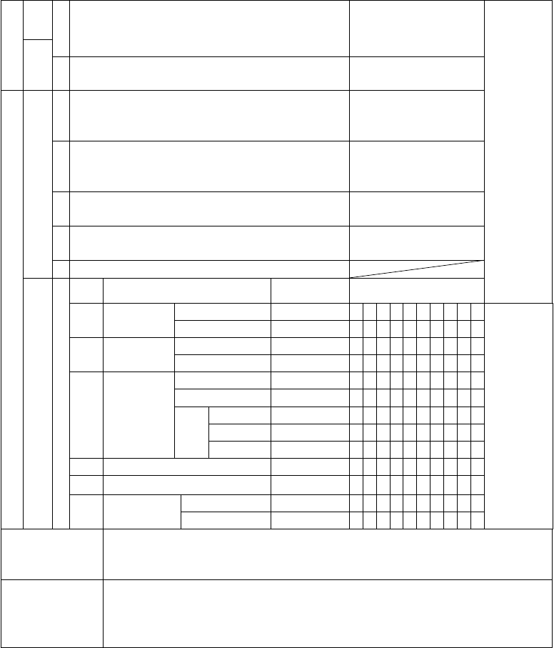
控 在施工现场，应按国家现行标准《钢筋机构连接通用技术规程J》GJ 项 2 107、《钢筋焊接及验收规程》JGJ 18的规定抽取钢筋机械连接接头、
目 焊接接头试件作力学性能检验，其质量应符合有关规程的规定。
钢
筋 受力钢筋的品种、级别、规格和
安 3 钢筋安装时，受力钢筋的品种、级别、规格和数量必须符合设计要求。
装 数量符合要求
钢筋的接头宜设置在受力较小处同。一纵向受力钢筋不宜设置两个或
- 两个以上接头。接头末端至钢筋弯起点的距离不应小与钢筋直径1的0 倍。
在施工现场。应按国家现行标准《钢筋机械连接通用技术规程J》GJ
钢
- 107、《钢筋焊接及验收规程》JGJ 18 的规定对钢筋机械连接接头、焊
筋
接接头的外观进行检查，其质量应符合有关规程的规定。
连
当受力钢筋采用机械连接接头或焊接接头时设，置在同一构件内的
接 3
接头宜相互错开。
同一构件中相邻纵向受力钢筋的绑扎搭接接头宜相互错开绑，扎搭
4
接接头中钢筋的横向净距不应小于钢筋直径，且不应小2于5mm。
— 5 梁、柱类构件的纵向受力钢筋搭接长度范围内的箍筋配置。

般 6 项次
项 1
项目（钢筋安装位置） 绑扎钢筋网
允许偏差（mm）

目 2 绑扎钢筋骨架
钢筋安装
3 | 受力钢筋 | 保护  层厚度 | 基础  柱 、 梁 板、墙、壳 | ±10  ±5  ±3 | -6 | 1 | -5
4 | 绑扎钢筋、横向钢筋间距 |  |  | ±20 | 11 | -12 | 14
5 | 钢筋弯起点位置 |  |  | 20

6 预埋件

中心线位置水平高度

5
+3，0

施工单位检查评定结果
项目专业质量检查员： 年 月 日

监理（建设）单位验收
结论 监理工程师
（建设单位项目专业技术负责人：）

年 月 日

长、宽 | ±10 | -3 | 4 | 8
网眼尺寸  长 | ±20  ±10 | 11 | 19 | -9
宽、高 | ±5
间距  排距 | ±10  ±5 | 3 | 1 | -5

混凝土分项工程（混凝土施工）检验批质量验收记录 TJ4.1.27

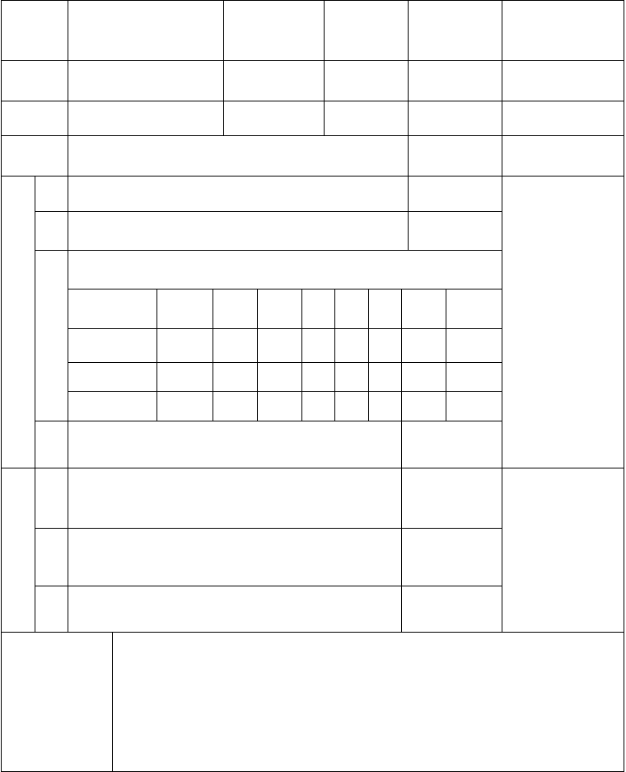
工程名称

工程施工

高邮市清水潭旅游度假区普照街工程
接待中心东检验批部位 北角化粪池
底板

施工执行标准名称及编号

GB50204-2002

单位名称分包单位
江苏扬建集团有限公司

/
项目经理

分包项目经理
李竹全

/
专业工长 张林

施工班组长 /

序号 GB50204-2002 规定

- 结构混凝土强度及试件留置应符合设计和规范要求

- 结构混凝土抗渗试件留置

主 混凝土原材料每盘称量的偏差应符合下表的规定控
材料名称 (每 | 允 许 | 水 | 泥 | 水 | 砂 | 石 | 掺合 | 外加剂
盘称量）  水泥、掺合料 | 偏 差  ±2﹪ | kg  设计 |  | kg | kg | kg | 料 kg | (kg)

项 3
施工单位 检验评定记录
符合要求
监理（建设） 单位验收记录

目 粗、细骨料水、外加剂
±3﹪ 实测

±2﹪ 实测

4 混凝土的浇筑 连续浇筑

施工缝的位置应在混凝土前按设计要求和施工技术方
1
案确定。施工缝的处理应按施工技术方案执行
一
般 后浇带的留置位置应按设计要求和施工技术方案确定。项 2 后浇带混凝土浇筑应按施工技术方案进行
目

3 混凝土养护 自养

施工单位 检查评定结果

项目专业质量检查员 年 月 日


监理（建设）
单位验收结论
监理工程师
（建设单位项目专业技术负责人）
年
月
日

现浇结构分项工程（结构施工）检验批质量验收记录 TJ4.1.28

工程名称
施工单位分包单位
高邮市清水潭旅游度假区普照街工程
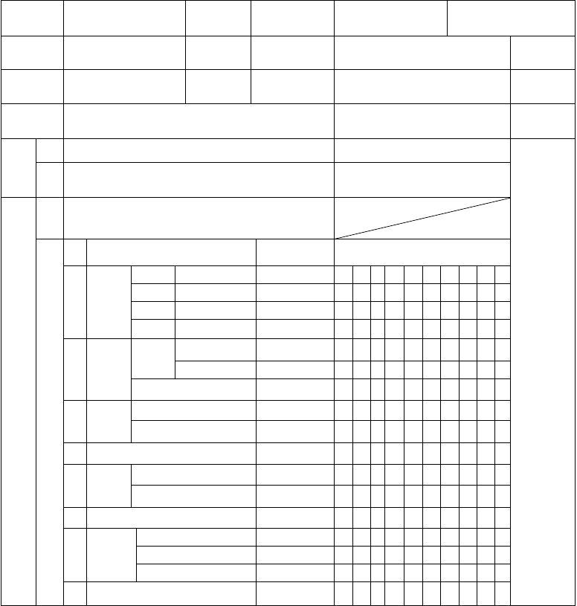
江苏扬建集团有限公司

/

检验批部位项目经理
分包项目经理
接待中心东北角化粪池底板
李竹全

/

施工执行标准名称及编号
专业工长施工班组长
GB50204-2002

张林

/

序号

1
主控项
目 2
1
GB50204-2002 规定

现浇结构外观质量不应有严重缺陷
现浇结构不应有影响结构性能和使用功能的尺寸偏差。 现浇结构的外观质量不宜有一般缺陷。对已经出现的一般缺
陷，应施工单位按技术处理方案进行处理，并重新检查验收。

施工单位检查评定记录

没有严重缺陷
没有影响结构性能和使用功能的尺寸偏差
监理（建设）单位验收记录

项次 项目（现浇结构） 允许偏差（mm）

- 轴线位置
1 | 基础 | 15 | 10 | 12 | 9
2 | 独立基础 | 10
3 | 墙、柱、梁 | 8
4 | 剪力墙 | 5

一

- 垂直度
般

≤5m
层高
>5m
全高（H）

8
10
H/1000 且≤30

层高
项 2 3 标高
全高
±10
±30

4
目

5 电梯井
截面尺寸
井筒长、宽对定位中心线井筒全高（H）垂直度
+8，-5
+25，0

H/1000 且≤30

4 8 1

6 |  | 表面平整度 | 8
 | 预埋设施 | 预埋件 | 10
7 | 中心线位 | 预埋螺栓 | 5
 | 置 | 预埋管 | 5

8 预留洞中心线位置 15


施工单位检查评定
结果
项目专业质量检查员：
年
月
日
监理（建设）验收
结论
监理工程师
（建设单位项目专业技术负责人）：
年
月
日

模板分项工程（模板拆除）检验批质量验收记录 TJ4.1.23


工程名称
高邮市清水潭旅游度假
区普照街工程
检验批部位
接待中心东北
角化粪池底板
施工执行标准名
称及编号
GB50204-2002
施工单位
江苏扬建集团有限公司
项目经理
李竹全
专业工长
张林
分包单位
/
分包项目经理
/
施工班组长
/
序号
GB50204-2002 规定
施工单位检查评 监理（建设）单
定记录 位验收记录
1
底模及其支架拆除时的混凝土强度应符合设计要求；当设计
无具体要求时，混凝土强度应符合下表的规定
构件类型
主
构 件 跨 度 达到设计的混凝土立方体抗压强
（m） 度标准值的百分（%）
≤2 ≥50
控
>2，≤8
≥75
板
1
>8
≥100
项 ≤8 ≥75
目
梁、拱、
壳
悬构件
>8
≥100
-
≥100
2

3
对张法预应力混凝土结构构件，则模宜在预应力张拉前拆
除；底模支架的拆除应按施工技术方案执行，当无具体要求时，不应在结构构件建立预应力前拆除 。
后浇带模板的拆除和支顶应按施工技术方案执行
一
般
1
侧模拆除时的混凝土强度应能保证其表面及棱角不受损伤。 表面、棱角未收
损伤


项
目
2
模板拆除时，不应对楼层形成冲击荷载。拆除的模板和支架
宜分散堆放并及时清运。
施工单位
检查评定结果
项目专业质量检查员：
年
月
日
监理（建设）
单位验收结论
监理工程师
（建设单位项目专业技术负责人）：
年
月
日

砖砌体分项工程检验批质量验收记录 TJ4.1.30

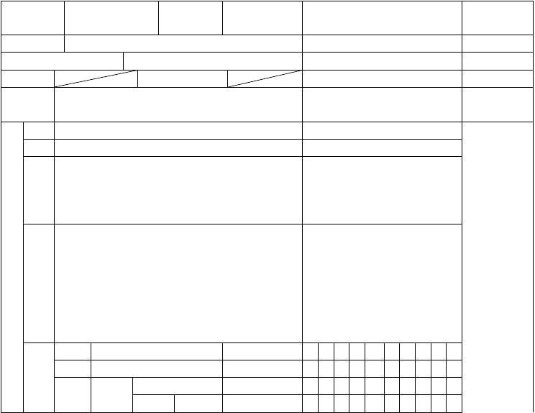
工程名称
高邮市清水潭旅游度
检验批部位
假区普照街工程
接待中心东北角
化粪池
砖的种类
MU15
施工单位
施工执行标准名称及编号分包单位
江苏扬建集团有限公司
GB50203-2002
分包项目经理
项目经理
专业工长施工班组长
李竹全
张林
序号
GB50203-2002 规定
施工单位检查评定记录
监理（建设）
单位验收记录
1
2
主
控项目
4
砖和砂浆的强度等级必须符合设计要求。
砌体水平灰缝的砂浆饱满度不得小于 80%。
砖砌体的转角处和交接处应同时砌筑，严禁无可靠的内外墙分砌施工。对不能同时砌筑而又必须留置的临时间断处应砌成斜槎，斜槎的水平投影长度不应小于高度
的 2/3。
非抗震设防及抗震设防烈度为 6 度、7 度的地区的临时间断处，当不能留斜槎时，除转角处外，可留直槎，但直槎必须做成凸槎。留直槎处应加设拉结钢筋，拉接钢筋的数量为每 120mm 墙厚放置 1Φ6 拉结钢筋（120mm 厚度放置 2Φ6 拉结钢筋），间距沿墙不应超过 500mm，对抗震设防烈度 6 度、7 度的地区，不应小于 1000mm；末端
应有 90 度弯钩。
强度符合要求
3
项次
1
5
项目
轴线位置偏移
每层
允许偏差（mm）
10
5
1 3
1
2
垂直度
全高
≤10m
10
6 5 1

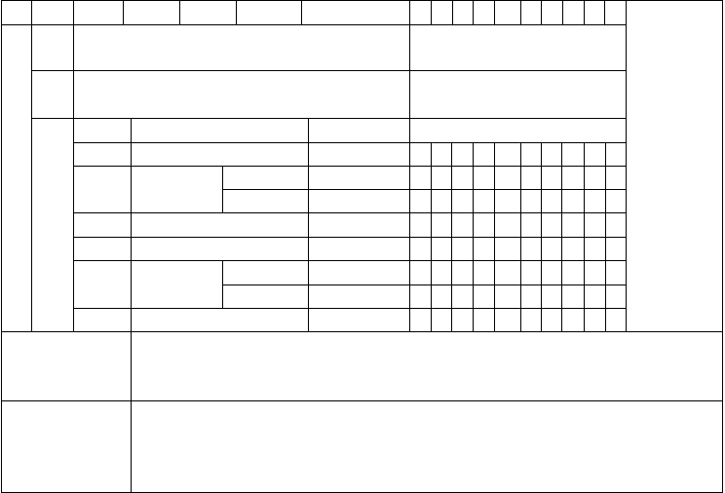
>10m
20
1
砖砌体组砌方法应正确，上、下错缝，内外搭砌，砖柱
不得采用包心砌法。
砖砌体的灰缝应横平竖直，厚薄均匀。水平灰缝厚度宜为 10mm，但不应小于 8mm，也不应大于 12mm。
符合要求
2
水平灰缝在 8mm-12mm 之间
一
般项目
项次
1
项目
基础顶面和楼面标高
清水墙、柱
表面平整度
混水墙、柱
门窗洞口高、宽（后塞口） 外墙上下窗口偏移
允许偏差（mm）
±15
5
2
8
±5
20
7
2 4 1
3
3
4
5
水平灰缝平
直度
清水墙
混水墙
10
20
2 4 3
6
施工单位检查评定结果
清水墙游丁走缝
项目专业质量检查员：
年
月
日
监理（建设）单位验
收结论
监理工程师
（建设单位项目专业技术负责人）：
年
月
日

模板分项工程（现浇结构模板安装）检验批质量验收记录 _{TJ4.1.22}

工程名称

施工单位分包单位
高邮市清水潭旅游度假区普照街工程
江苏扬建集团有限公司
/

检验批部位

项目经理 分包项目经理
接待中心东北角化粪池中部圈梁
李竹全
/

施工执行标准名称及编号

专业工长施工班组长

GB50204-2002

张林
/
监理（建设）

序号 GB50204-2002规定

主 安装现浇结构的上层模板及其支架时，下层楼板应具有承受上层荷载
1
控 的承载能力，或加设支架；上、下层支架的立柱应对准，并铺设垫板。
项
施工单位检查评定记录
单位验收记录

目 2 在涂刷模板隔离剂时，不得玷污钢筋和混凝土接槎处。
模板安装应满足下列要求：
涂刷隔离剂，没有玷污接槎处。

  - 模板的接缝不应漏浆；在浇筑混凝土前，木模板应浇水湿润，但
模板内不应有积水； 1、接缝严密不漏浆，木模板浇水
  - 板与混凝土的接触面应清理干净并涂刷隔离剂，但不得采用影响湿润
1

结构性能或妨碍装饰工程施工的隔离剂；
  - 浇筑混凝土前，模板内的杂物应清理干净；
2、清理干净并涂刷隔离剂
3、模板内无杂物

  - 对清水混凝土工程及装饰混凝土工程，应使用能达到设计效果的模板。
用作模板的地坪、胎膜等应平整光洁不，得产生影响构件质量的下沉、
2
裂缝、起砂或起鼓。
对跨度不小于4m 的现浇钢筋混凝土梁、板，其模板应按设计要求起
3
拱；当设计无具体要求时，起拱高度宜为跨度1的/1000~3/1000。
固定在模板上的预埋件、预留孔和预留洞均不得遗漏，且应安装牢固，
— 其偏差应符合下表的规定。

项次
般 1
2
项 4
- 插筋
目
项目（预埋件和预留孔洞） 预埋钢板中心线位置
预埋管、预留孔中心线位置
中心线位置外露长度
中心线位置
允许偏差（mm）
3
3
5
+10，0 2

- 预制螺栓
外露长度
中心线位置
+10，0
10

- 预留洞
尺寸

项次 项目（预埋件和预留孔洞）
+10，0

允许偏差（mm）

1
2
截面内部尺
- 3 寸
  - 层高垂直度
轴线位置
底模上表面标高
基础
柱、墙、梁不大与5m 大于5m
5
+5
+10
+4，-5 6
8
5 1 3

2 3 -1

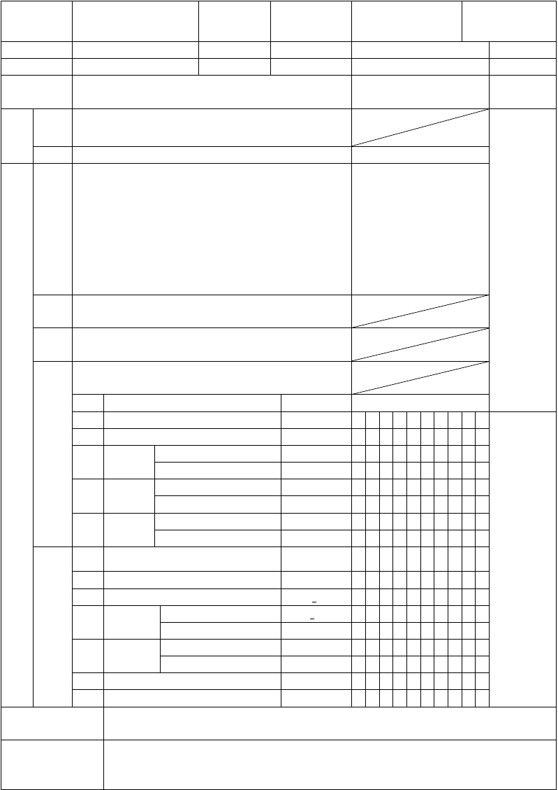
  - 相邻两板表面高底差 2
  - 表面平整度 5
施工单位检查评定结果
项目专业质量检查员： 年 月 日

文案大全
监理（建设）单位验收结论 监理工程师
（建设单位项目专业技术负责人）： 年 月 日

钢筋分项工程（原材料、钢筋加工）检验批质量验收记录 TJ4.1.24

工程名称

工程施工单位名称
高邮市清水潭旅游度假区普照街工程
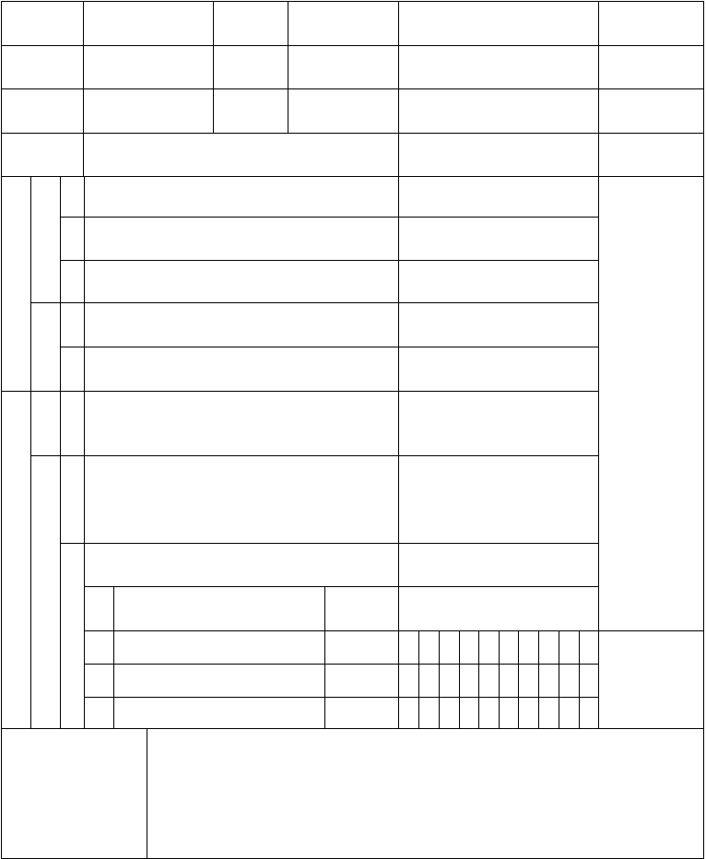
江苏扬建集团有限公司
检验批部位

项目经理

分包项目
接待 中心东北角化粪池中部圈梁

李竹全
施工执行标准名称及编号

专业工长

GB50204-2002

张林

分包单位 /
/ 施工班组长 /
经理
监理（建设）单

序号 GB50204-2002规定
施工单位检查评定记录
位验收记录

1 钢筋的力学性能检查
原
材 2 有抗震设防要求的框架结构，纵向受力钢筋强度
主
料
控
- 钢筋的化学成分检查或其他专项检验
项
符合要求

目 钢
- 受力钢筋的弯钩和弯折加工
筋
加

- 非焊接封闭环式箍筋的加工
工
原 钢筋应平直、无损伤，表面不得有裂纹，油污，颗粒状材 1
料 或片状老锈。
钢筋调直宜采用机械方法。也可采用冷拉方发。当采用冷拉方发调直钢筋时。HPB235 级钢筋冷拉 不宜大于
— 2 4％，HRB335 级 .HRB400 和 RRB400 级钢筋的冷拉 不宜钢 大于 1％。
般 钢筋加工的形状、尺寸应符合设计要求，其偏差应符合筋 下表要求的规定。

符合要求

项 项
加 3 次
目
. | 1 受力钢筋顺长度方向全长的净尺寸 |  | ±10 | 7 | -6 | 3
工 | 2 | 弯起钢筋的弯折位置 | ±20
 | 3 | 箍筋内净尺寸 | ±5 | 3 | 5 | 5

项目（钢筋加工）
允许偏差
（mm）

施工单位检查评定结果

专业质量检查员： 年 月 日

以上内容仅为本文档的试下载部分，为可阅读页数的一半内容。如要下载或阅读全文，请访问：https://d.book118.com/047156005166006042

